**Αγαπημένα μου παιδιά,**

**Ελπίζω να είστε όλοι καλά και να απολαμβάνετε τη ζεστασιά του σπιτιού σας! Επειδή σας έχω πεθυμήσει πολύ, θα ήθελα εάν μπορείτε αφού ολοκληρώσετε όποια από τις εικαστικές σας δημιουργίες θέλετε (ή και τις δύο), να μου τις στείλετε στην ηλεκτρονική διεύθυνση** [**panayiotamichael210@gmail.com**](mailto:panayiotamichael210@gmail.com) **για να τις θαυμάσω και να σας στείλω τα σχόλια μου. Ίσως αναρτηθούν και στην ιστοσελίδα του σχολείου μας!**

**Ανυπομονώ να δω τα έργα σας!**

**Με αγάπη,**

**κα Παναγιώτα**

**Εικαστική Πρόταση 1**

***«Φέρνοντας το έξω μέσα»***

**Μέσα – Υλικά: Περιοδικά, εφημερίδες, χρωματιστά χαρτιά, ψαλίδι, γόμα**

***Εργασία 1: Δημιουργία γεωμετρικών σχημάτων***

* Μάζεψε διάφορα χρωματιστά χαρτιά από περιοδικά και εφημερίδες και κόψε τα με το ψαλίδι στο σχήμα διάφορων γεωμετρικών σχημάτων. Δεν χρειάζεται να τα κόψεις τέλεια. Όταν τελειώσεις, τοποθέτησέ τα στο πάτωμα ή στο τραπέζι, συνδυάζοντάς τα με διάφορους τρόπους για να δημιουργήσεις μια σύνθεση.
* Πάρε ένα από αυτά (π.χ. ορθογώνιο), παρατήρησέ το καλά και σκέψου σε τι θα μπορούσε να μετατραπεί αν το κόψεις κι άλλο (π.χ. τρένο, σπίτι).

***Εργασία 2: Μαθαίνω για τον Χένρι Ματίς (Henri Matisse)***

* Ο Χένρι Ματίς είναι ένας σπουδαίος Γάλλος καλλιτέχνης. Παρατήρησε την εικόνα του και περίγραψε τι βλέπεις.

*‘Oταν ο Χένρι γέρασε, καθηλώθηκε σε αναπηρικό καροτσάκι και δεν μπορούσε να βγει εύκολα έξω.*

*Πιο πολύ απ’ όλα του έλειπε ο κήπος και η φύση!*

*Αφού δεν μπορούσε λοιπόν να πάει έξω, «έφερε» τον κήπο μέσα στο σπίτι. Έκοβε χρωματιστά χαρτιά σε σχήμα φύλλων και λουλουδιών και δημιουργούσε «κήπους» κολλώντας τα στους τοίχους του σπιτιού του. Τα έργα αυτά έμειναν γνωστά ως τα* ***cutout του Matisse.***

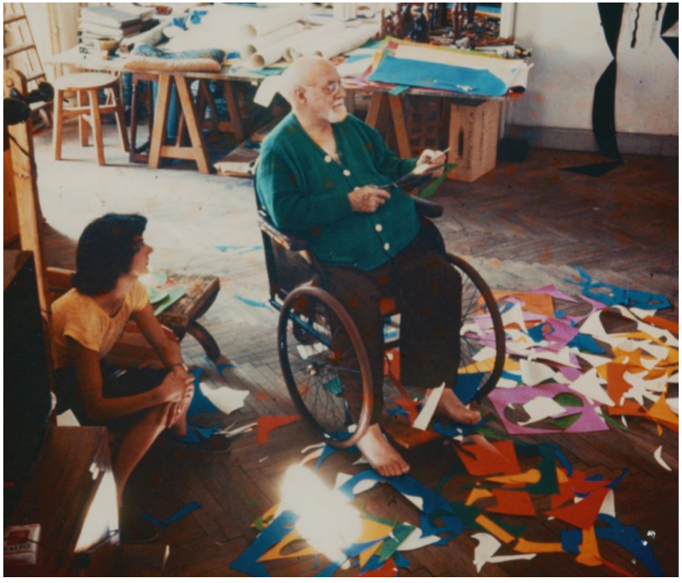

**Μπορείς να μάθεις περισσότερα για τον Henri Matisse παρακολουθώντας το βίντεο στον σύνδεσμο:** [**https://www.youtube.com/watch?v=-uT_UJclEKc**](https://www.youtube.com/watch?v=-uT_UJclEKc%20)

* 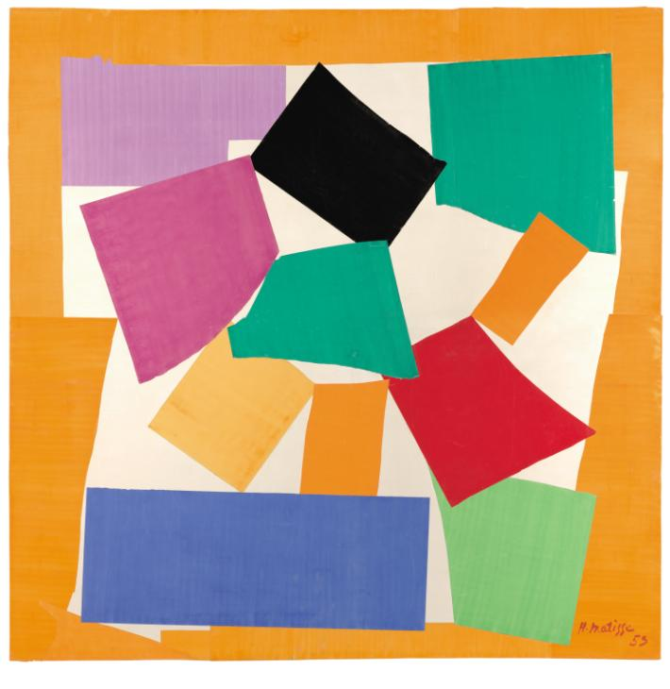Παρατήρησε κάποια από τα έργα του και προσπάθησε να καταλάβεις τι ήθελε να δείξει. Μετά διάβασε τον τίτλο τους για να καταλάβεις.

***Το σαλιγκάρι***

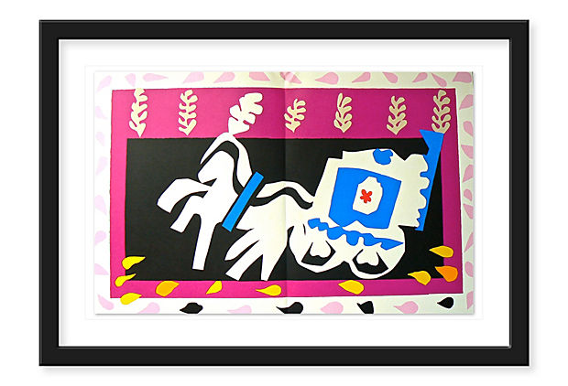

***Το άλογο και το κάρο***

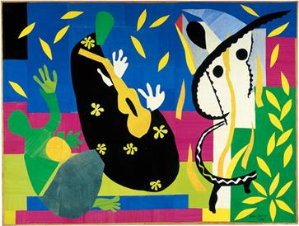

***Τα δάκρυα των βασιλιάδων***

***Εργασία 3: Δημιουργώ κι εγώ στο σπίτι μου***

* Τώρα που έχεις κλειστεί κι εσύ στο σπίτι, σκέψου πού πεθύμησες πιο πολύ να πας! Στο σχολείο; Στο σινεμά; Στο πάρκο; Στον παιχνιδότοπο ή κάπου αλλού;
* ***Τώρα πιάσε δουλειά!***

1. Κόψε χρωματιστά χαρτιά σε σχήματα που θες.
2. Φτιάξε την δική σου εικαστική δημιουργία ενώνοντας τα χαρτιά και φτιάχνοντας τον τόπο που πεθύμησες να πας.

*ΠΡΟΣΟΧΗ! ΜΗ ΧΡΗΣΙΜΟΠΟΙΗΣΕΙΣ ΤΟΝ ΤΟΙΧΟ ΤΟΥ ΣΠΙΤΙΟΥ ΣΟΥ! ΑΡΚΕΣΟΥ ΣΕ ΕΝΑ ΜΕΓΑΛΟ ΚΟΜΜΑΤΙ ΧΑΡΤΙ!*

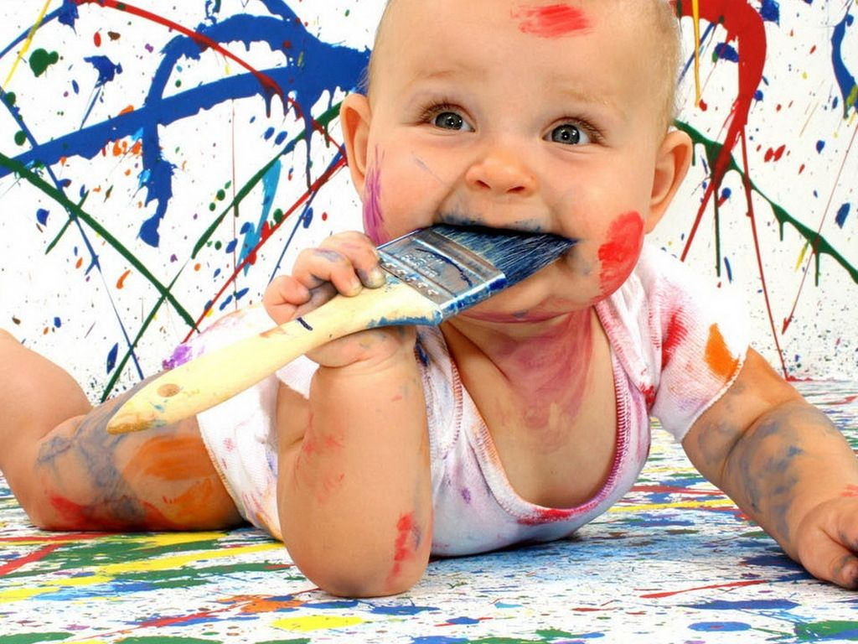

***Καλή δημιουργία!***

*Πηγή: ΥΠΟΥΡΓΕΙΟ ΠΑΙΔΕΙΑΣ, ΠΟΛΙΤΙΣΜΟΥ, ΑΘΛΗΤΙΣΜΟΥ ΚΑΙ ΝΕΟΛΑΙΑΣ*